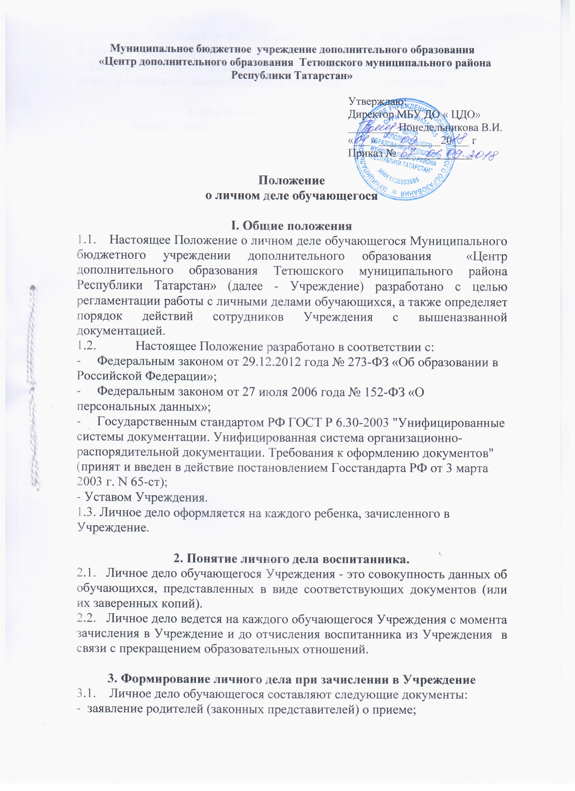

- копия свидетельства о рождении, или паспорта (для лиц, достигших возраста 14 лет)
- договор на обучение по дополнительным образовательным программам между родителями (законными представителями) и Учреждением

4. Ведение и хранение личного дела
4.1. Формирование личного дела обучающегося осуществляет педагог дополнительного образования и передает методисту по электронной системе учета для оформления паспорта группы и внесения информации в АИС «Электронное образование». Методист по электронной системе учета передает личные дела директору Учреждения .
4.2. Личные дела обучающихся каждого объединения формируются в одну папку, по группам и по годам обучения.
4.3. Личные дела обучающихся хранятся в кабинете директора.
4.4. Контроль за состоянием личных дел осуществляется заместителем директора по УВР и директором Учреждения .

